两院区消防维保零配件采购需求

一、项目概况
1、本次采购内容为浙江大学医学院附属儿童医院滨江、湖滨两院区消防维保零配件，要求供应商提供的物品必须是合格的、未曾使用过的全新产品。所供货物必须适用于各种特定的医疗环境使用的特性和使用要求。
2、供货期：1年，具体合同起止时间由采购人确定。
3、供货地点：
（1）湖滨院区：杭州市拱墅区竹竿巷57号
（2）滨江院区：杭州市滨江区滨盛路3333号
（3）若有新增地点，双方提前沟通协调确认。
4、供应商须承诺所供全部产品的质量符合或优于国家和行业的技术标准和规范、安全。否则，供应商将承担一切经济损失的赔偿及法律责任。
5、供应商货物与本技术要求不一致时，供应商应在响应文件中予以说明，并由评审小组鉴定供应商货物能否达到要求。如供应商没有在响应文件中提出异议，则视为供应商提供的货物完全按照本采购文件要求。
6、供货方式和交货期：
供应商按采购人要求按需分批次供货。要求收到采购人供货通知后7天内送达。供应商应按采购人要求的数量供货到采购人指定的使用地点交付使用，订货以电话、网络平台或书面等形式通知供货方。
供货期特殊要求:本次采购不是一次性供货，具体由采购人提出，单次采购数量、时间不定，供货商不得以采购数量少，供货过于分散，价格低等理由拒绝供货。未按要求完成供货的，采购人有权不予支付货款，直至解除合同。
7、若成交供应商在服务过程中实际提供的产品无法满足所承诺或采购人要求的，采购方有权将另行采购，所产生的损失均由成交供应商承担。

二、采购内容
- 两院区消防维保零配件清单详见附表。
- 服务需求
- 要求供应商内部具有管理制度，包括生产、保管、发货等规章制度和保障措施。
- 产品免费保修期按国家相关规定执行，未按保修执行的，采购人有权根据货物价格进行扣款。
- 合同服务期内，供货品牌、型号、数量应与采购人提交的采购需求一致，如因产品停产、版本升级等不可抗力，在后续供货过程中无法保持一致，需提供可替代的品牌、型号和情况说明，由采购人认可后，提供相当于或优于采购人需求的物资。
- 合同服务期内，供应商需严格按照合同价格进行供货，不得以材料涨价为由停止供货或擅自更换其他替代材料。
- 供应商对本项目有充足的运输能力，保证货物的安全及时送达的车辆及配送人员。供应商应在货物发运前对其进行满足运输距离、防潮、防震、防锈和防破损装卸等要求包装，以保证货物安全运达甲方指定地点。
- 供应商对本项目有充足的沟通能力，派专人与采购人相关科室经办人进行零配件采购对接服务，对接人应专业、耐心、稳定（避免频繁更换），且具有一定的同类项目实施经验，对维修业务具有一定的专业知识。
- 供应商对接人在成交后与采购人确认时间配送物资。
- 供应商对常用产品应有一定的储备。
- 供应商送货应送达合同约定范围内采购人指定的地点，并根据采购人格式、内容（例如送货备注）等要求提供送货单。供货商有责任积极配合采购人尽快完成对账工作。
- 供应商成交后按采购人要求提交实样，经采购人确认后方可批量供货。
- 供货商应严格做好质量控制，确保供货合格率100%，并明确承诺三包政策，即“包修、包换、包退”。供应过程中保证售后服务，如提供货品不符合质量要求，或存在破损等情况的，应无条件退货并重新供货，响应时间在24小时内。
- 验收应在供应商及采购人双方共同参加下进行。如有调换产品，减低产品等级标准或提供存在质量缺陷产品，以劣充优，以假充真，串通、贿赂或其他严重违法、违规、违约行为的，一经查实，采购人有权取消其成交资格，终止服务。
- 供应商提供的产品主体配件必须有相应的生产厂家的合格证（或第三方出具的检测报告）、使用说明书等资料。

3、采购需求
供应商须对两院区消防维保零配件清单的要求一一作出应答，并且在响应文件的技术响应部分逐一写明各种配件的品牌、规格。
采购参考数量为暂定的一年度总用量，成交后，供应商按采购人要求按需分批次供货，要求收到采购人供货通知后按约定时间配送，最迟不超过7个自然日（应急物资接到采购人通知后24小时内），货到采购人指定的使用地点。
响应文件中应详细描述：
（1）供应商内部管理制度，包括生产、保管、发货等规章制度和保障措施。
（2）拟派项目负责人、制作人员以及采购人对接的现场服务人员等情况。
（3）供应商运输能力（保证货物的安全及时送达的车辆及配送人员情况）
（4）供货服务承诺、保障措施以及保证本项目供货时效性承诺。
（5）应急服务承诺。包括出现缺货、断货、疫情等应急情况的针对性方案及解决措施；
（6）固定售后服务机构及其人员配置情况。产品三包服务承诺。

三、商务要求
付款方式：费用按月支付，收到发票后2个月内支付相应货款。
附表 两院区消防维保零配件清单
序号 | 零配件名称 | 单位 | 数量 | 参考品牌 | 参考图
1 | 感烟火灾探测器 | 个 | 30 | 湖滨院区  利达 | 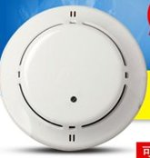
2 | 感温火灾探测器 | 个 | 30 |  | 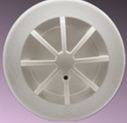
3 | 手动火灾报警按钮 | 个 | 20 |  | 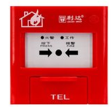
4 | 消火栓按钮 | 个 | 10 |  | 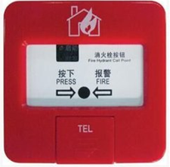
5 | 输入模块 | 个 | 10 |  | 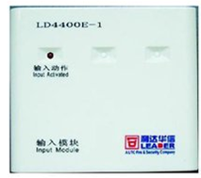
6 | 联动控制模块 | 个 | 10 |  | 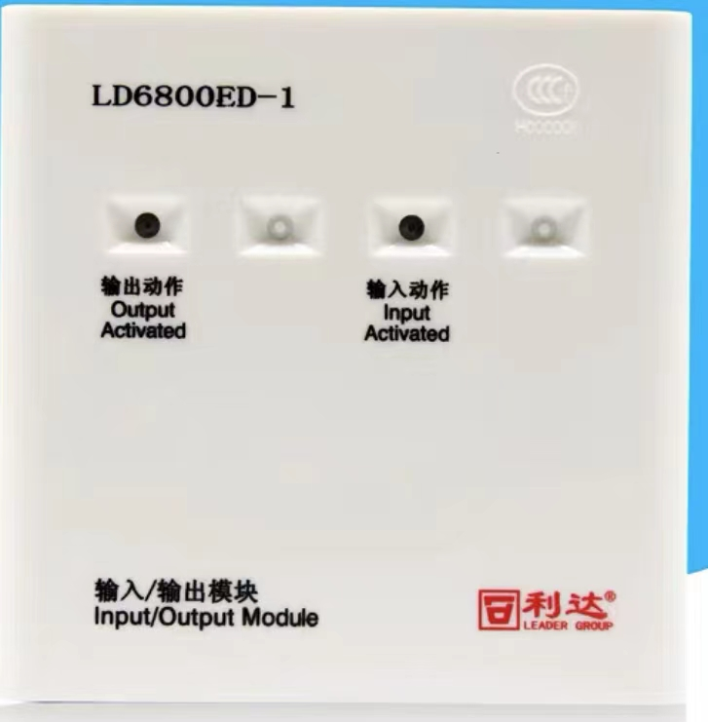
7 | 火灾声光报警器 | 个 | 5 |  | 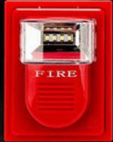
8 | 总线隔离器 | 个 | 5 |  | 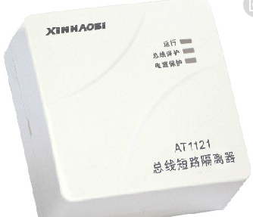
9 | 楼层显示器 | 台 | 2 |  | 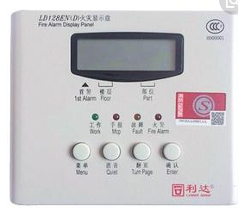
10 | 感烟火灾探测器 | 个 | 30 | 滨江院区一期  特灵 | 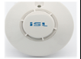
11 | 感温火灾探测器 | 个 | 30 |  | 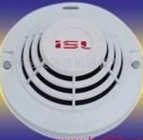
12 | 手动火灾报警按钮 | 个 | 30 |  | 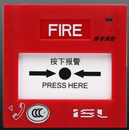
13 | 消火栓按钮 | 个 | 30 |  | 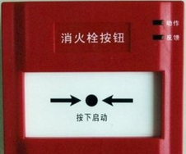
14 | 输入模块 | 个 | 5 |  | 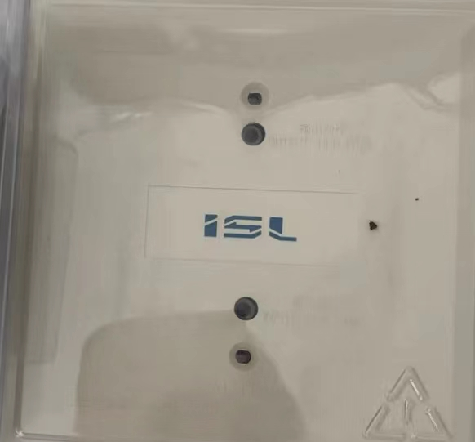
15 | 总线隔离器 | 台 | 5
16 | 联动控制模块 | 个 | 10
17 | 火灾声光报警器 | 个 | 10 |  | 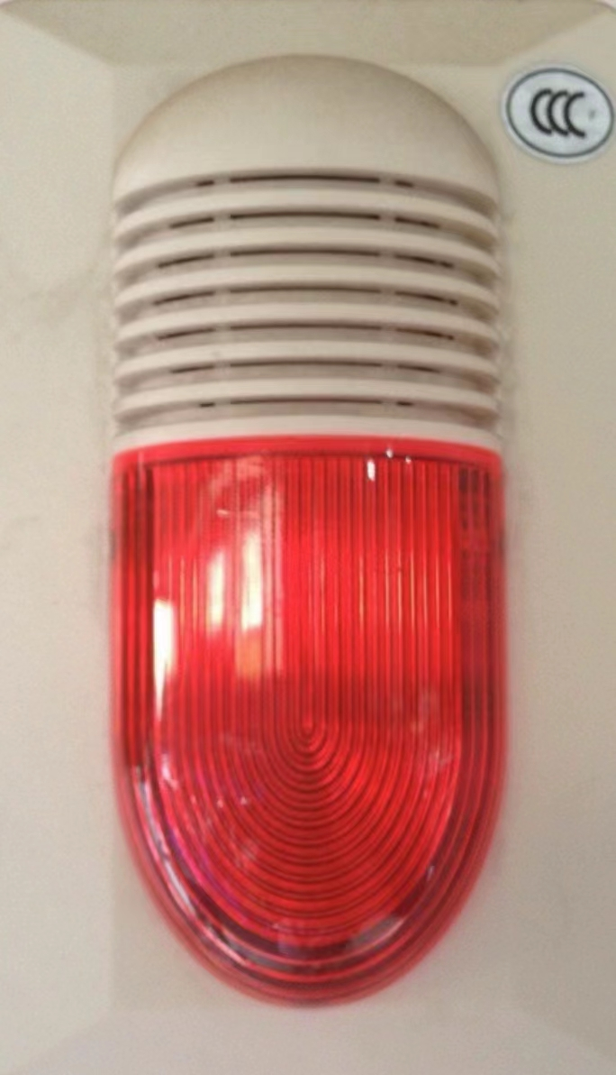
18 | 感烟火灾探测器 | 个 | 5 | 滨江院区二期  西门子 | 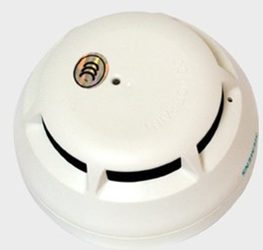
19 | 感温火灾探测器 | 个 | 5 |  | 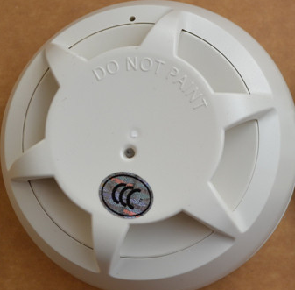
20 | 手动火灾报警按钮 | 个 | 5 |  | 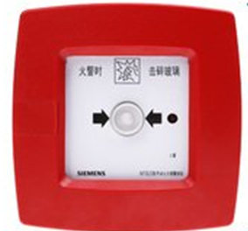
21 | 消火栓按钮 | 个 | 5 |  | 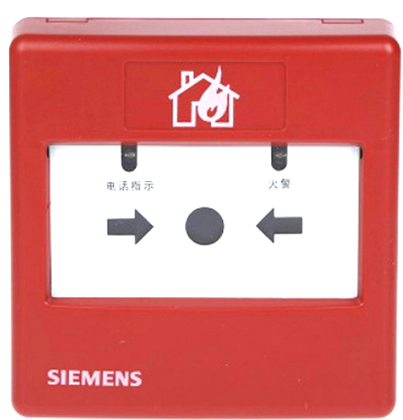
22 | 输入模块 | 个 | 5 |  | 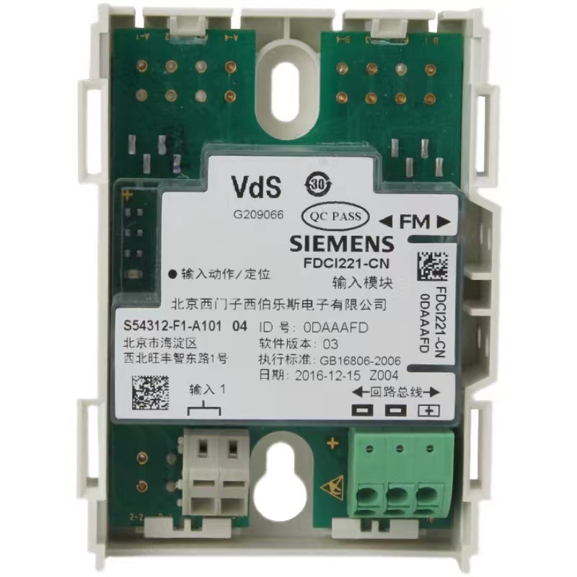
23 | 联动控制模块 | 个 | 5 |  | 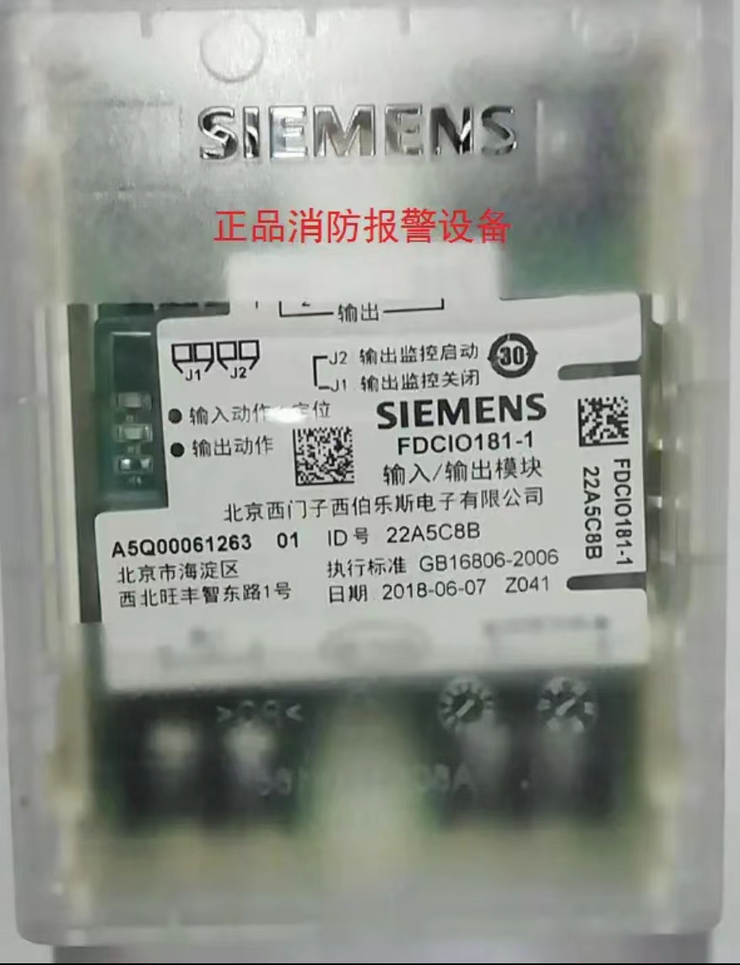  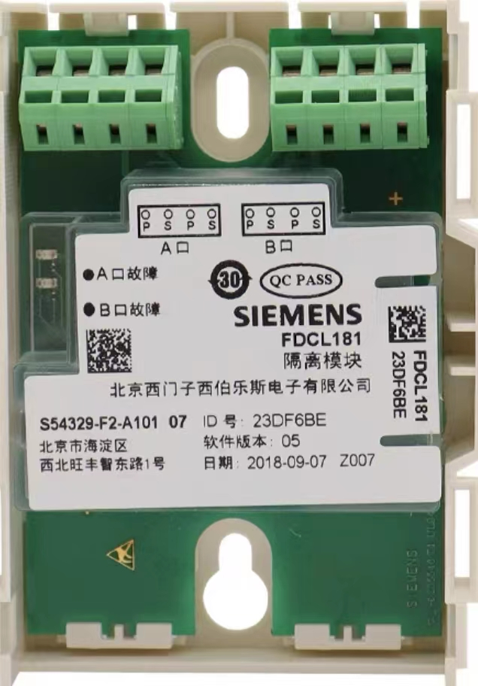
24 | 总线隔离器 | 台 | 5
25 | 火灾声光报警器 | 个 | 5 |  | 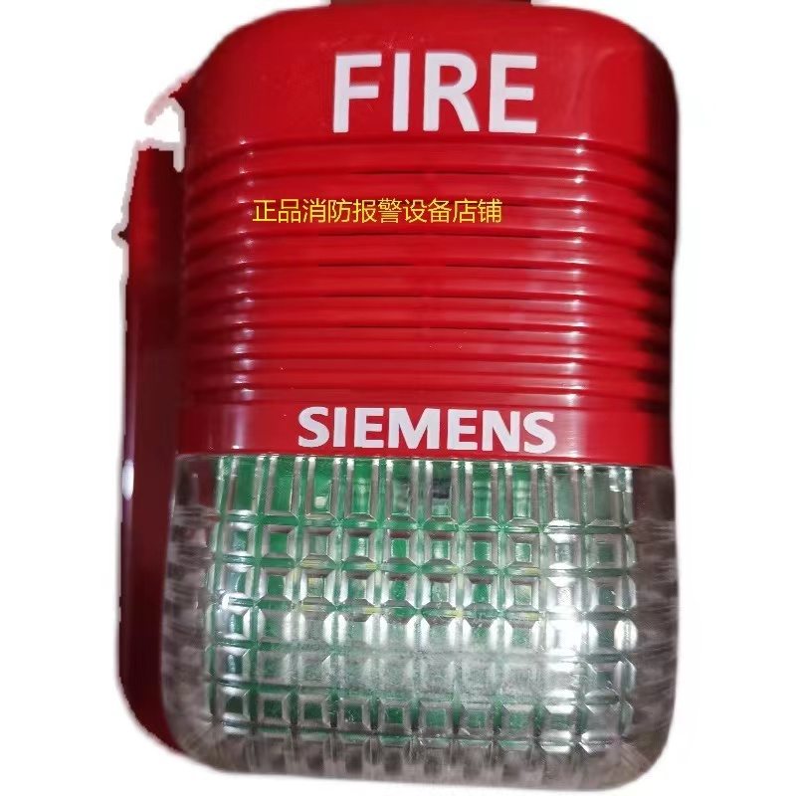
26 | 扬声器 | 个 | 5 |  | 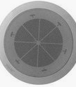
27 | 水流指示器DN150 | 只 | 5 |  | 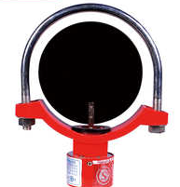
28 | 喷淋头 | 只 | 15 |  | 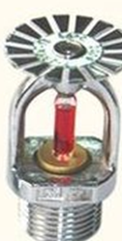
29 | 备用电池12V24AH | 节 | 2 |  | 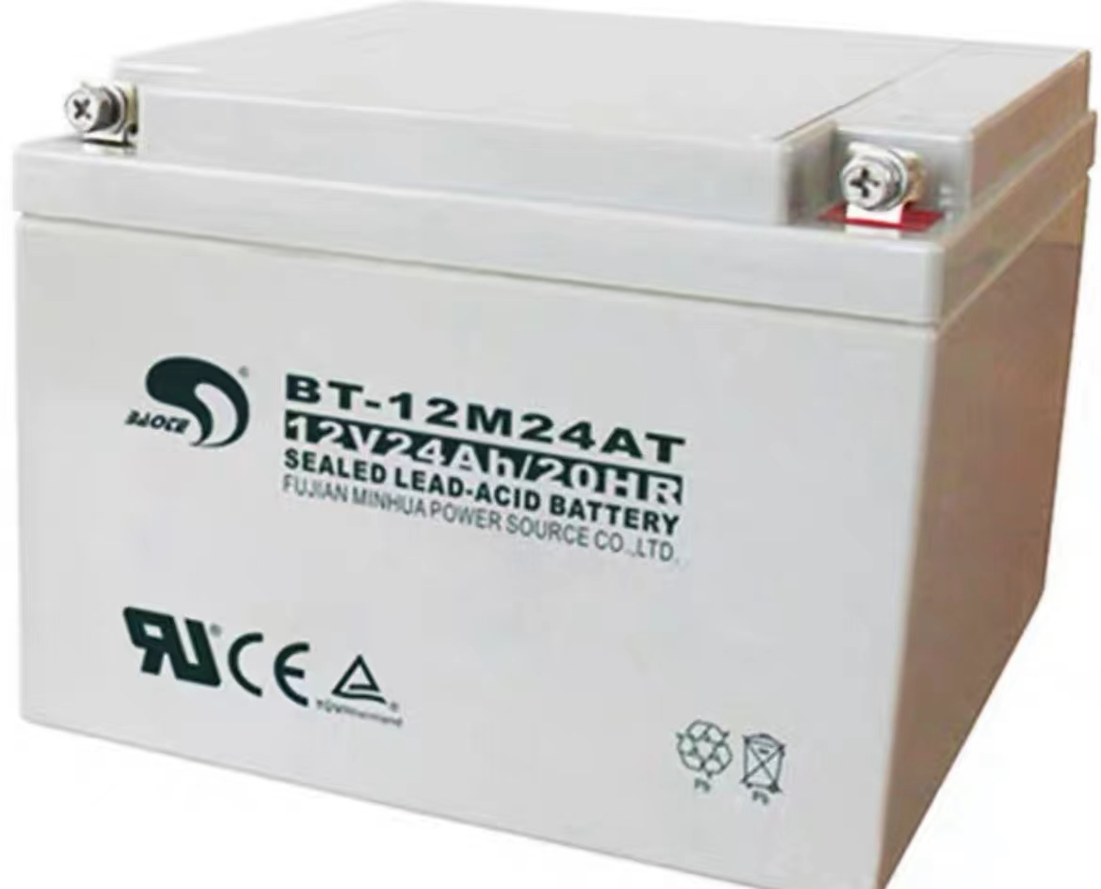
30 | 压力表（电接点） | 只 | 5 |  | 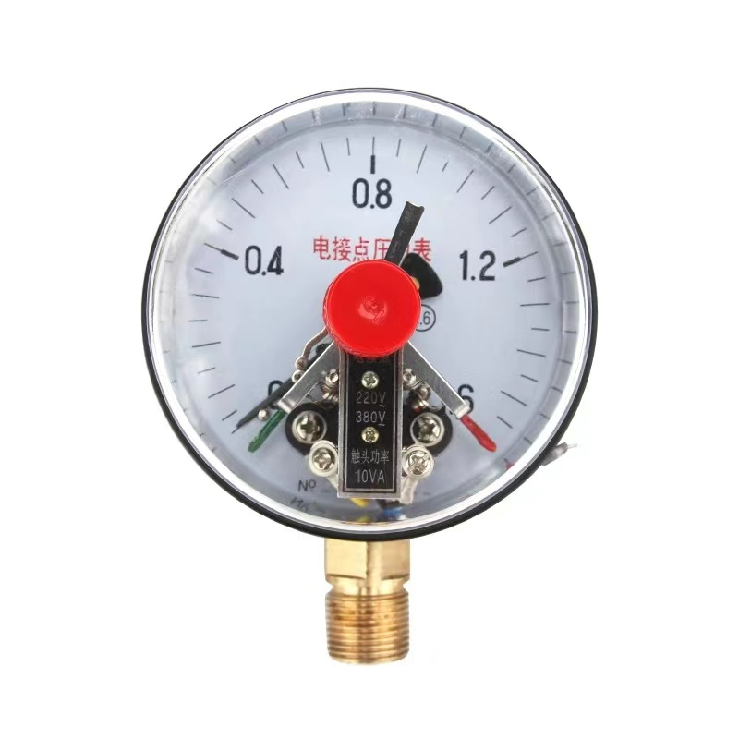
31 | 水力警铃 | 只 | 5 |  | 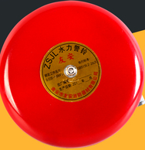
32 | 室外消火栓 | 套 | 2 |  | 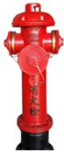
33 | 室内消火栓栓头 | 套 | 2 |  | 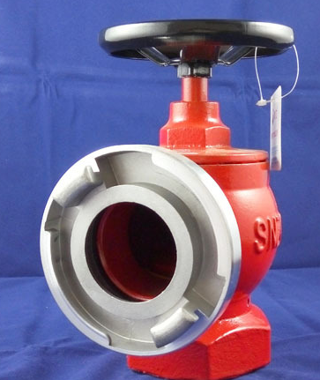
34 | 消防电话分机 | 台 | 2 |  | 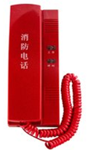
35 | 防火卷门控制器 | 个 | 1 |  | 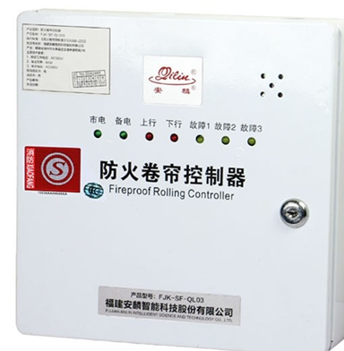
36 | 防火门闭门器 | 个 | 10 |  | 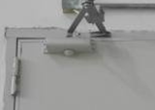
37 | 防火门顺位器 | 个 | 5 |  | 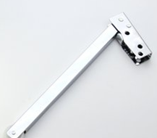
38 | 自动排气阀 | 个 | 2 |  | 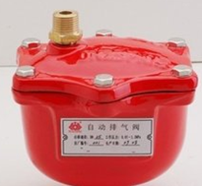
39 | 安全阀DN25 | 个 | 2 |  | 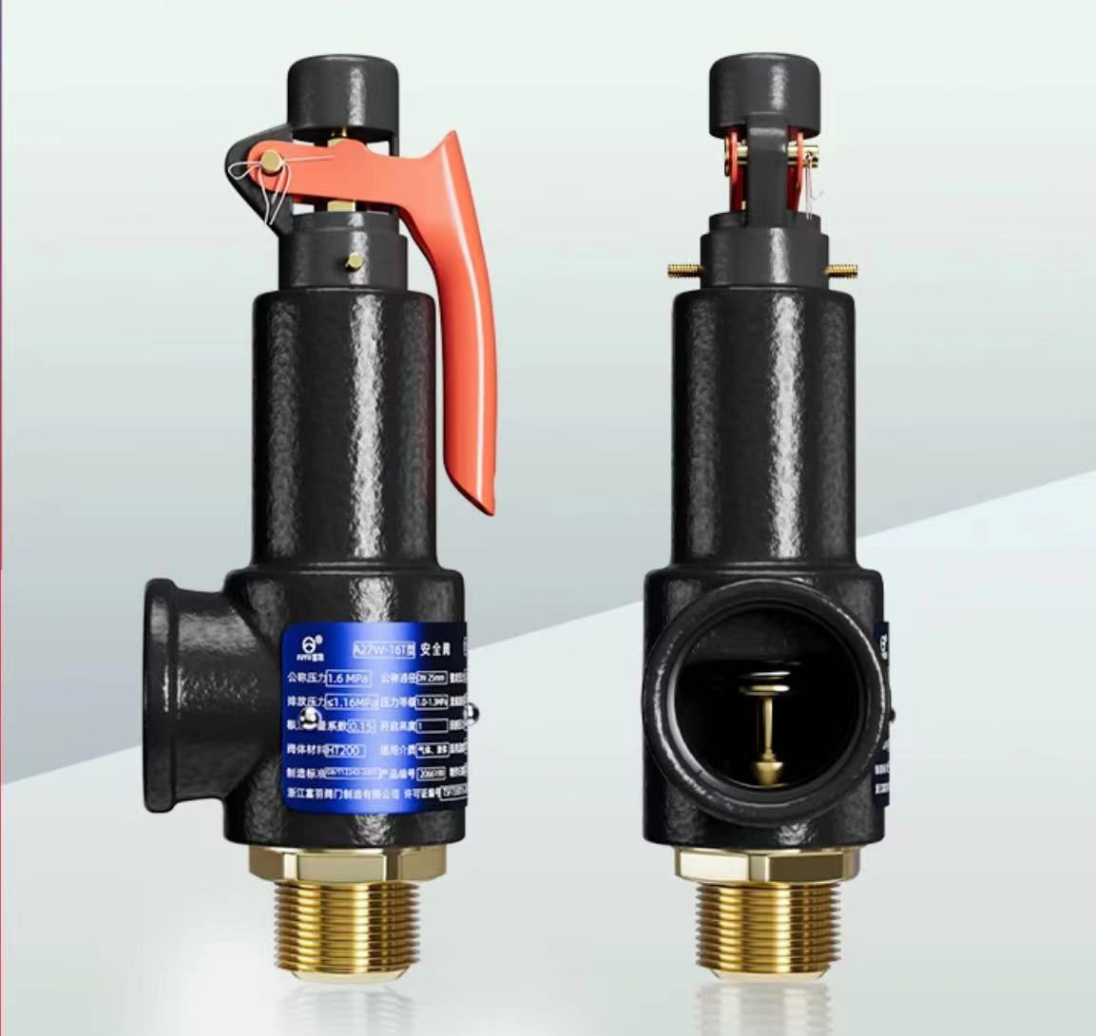
40 | 湿式报警阀DN150 | 只 | 2 |  | 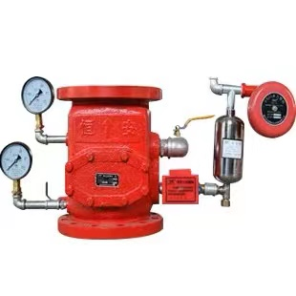
41 | 止回阀DN150 | 只 | 2 |  | 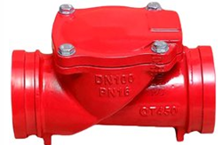
42 | 水泵接合器DN100 | 只 | 2 |  | 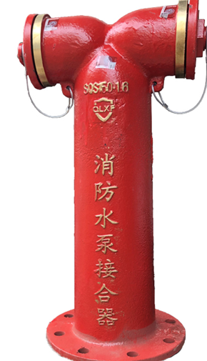
43 | 安全出口、疏散指示灯（普通B型灯具艺光） | 个 | 40 |  | 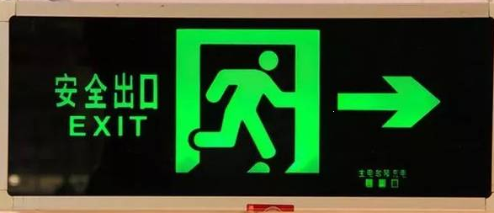
44 | 应急灯（普通B型灯具艺光） | 个 | 30 |  | 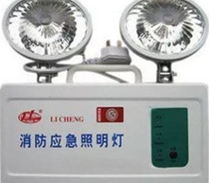
45 | 电源线NH-RVS2*2.5mm² | 米 | 300 |  | 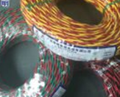
46 | 信号线NH-RVS2*1.5mm² | 米 | 600 |  | 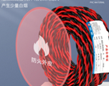
47 | 电线管JGD镀锌管DN20 | 米 | 300 |  | 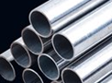
备注：以上消防设施零配件图仅供参考，具体以现场更换实物为准。若发生需要更换零配件不在此表内的，由双方协商后按实结算。

